# 1题目

B:“二孩政策”的未来

为防止人口老龄化，我国从2011年开始逐步放开了已经实行30多年的“计划生育“政策限制，到2015年，全面实施“二孩政策”。请建立数学模型研究“二孩政策“对我国人口结构的影响，并从人口增长的角度研究，按现行政策及实际情况，人口是否仍会出现负增长？中国是否需要进一步调整生育政策？请给中国政府一个有关生育政策的建议。

要求：A、B题任选且只能选择一题，在查阅资料的前提下形成一篇论文，大体包括问题、建模、求解及结论。

# 2 问题重述

## 问题1.

建立数学模型研究“二孩政策“对我国人口结构的影响

## 问题2

从人口增长的角度研究，按现行政策及实际情况，人口是否仍会出现负增长？

预测问题

## 问题3

中国是否需要进一步调整生育政策？请给中国政府一个有关生育政策的建议。

# 3 问题1建模求解

## 3.1模型假设

1.全面二孩政策是单独二孩政策的延续和加强，所以以2011-2012年作为传统生育政策和二孩政策的分界点，2011年及之前是传统计划生育，2012年及以后逐步放开

## 3.2符号说明

## 3.3 数据调研

原始数据表

1. 表格《基本数据》包括了2000-2019，19个年份，每年15个指标数据
2. 表格出生性别比数据包括了2007-2018的出生性别比数据

## 3.4模型建立

### 3.4.1建模思路

人口结构主要有性别构成与年龄构成。

我们分别分析放开二孩对人口老龄化，出生性别比的影响。

<https://baike.baidu.com/item/%E4%BA%BA%E5%8F%A3%E6%9E%84%E6%88%90/103914?fromtitle=%E4%BA%BA%E5%8F%A3%E7%BB%93%E6%9E%84&fromid=9397964&fr=aladdin>

写可以有那些指标，但是最终选取了这两个指标和原因【因为最关键，最核心】

用灰色预测模型来预测延续原来计划生育政策，和2011年起逐步放开二胎，对比预测值和实际值，来观测放开二胎的影响。【对比思想】

### 3.4.2 灰色模型

目前常用的一些预测方法（如回归分析等），需要较大的样本，对于少样本的情况就会造成比较大的误差，使预测目标失效。而灰色预测模型所需的建模信息少、运算方便、建模精度高，因此在各种预测领域都有着广泛的应用，是处理小样本预测问题的有效工具。

GM（1，1）模型至少要求4个数据才能够进行预测，并非用于建模的数据越多准确度就越高。

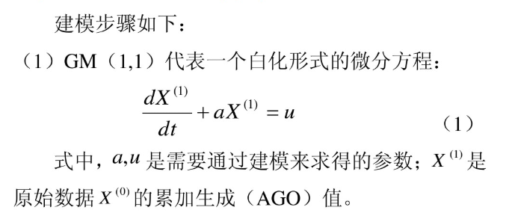

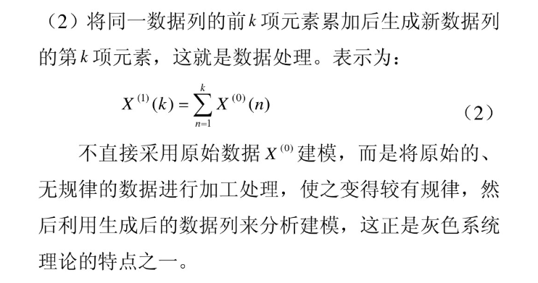

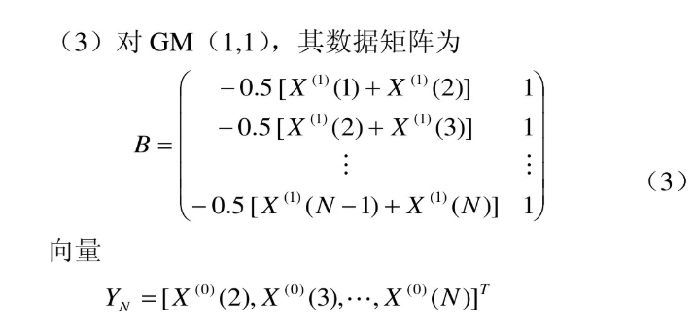

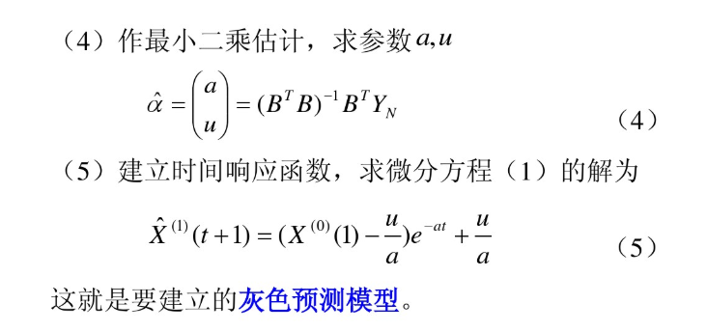

## 3.5模型求解

采用MATLAB进行求解，代码如附录所示。

### 3.5.1对出生人口老龄化比例的影响

老龄化比例=65岁以上的人口数/总人口数【自己用数学符号表示】

把2007-2011年的65岁以上的人口数，总人口数作为灰色预测的样本数据

调用灰色预测函数预测2012年-2019年的预测值：总人口数，65岁以上的人口数

然后分别计算2007-2019年的老龄化比例（实际值）

2012-2019年老龄化比例的预测值（延续计划生育政策下的预测值）

对比两值如下：

结果表1

|  |  |  |  |  |  |  |  |  |
| --- | --- | --- | --- | --- | --- | --- | --- | --- |
|  | 2007 | 2008 | 2009 |  |  |  |  | 2019 |
| 实际 |  |  |  |  |  |  |  |  |
| 原政策 |  |  |  |  |  |  |  |  |

具体数值见<<计算结果>>表



图1

图表代码【Mymain4】【huise1】

如图1和表数值可知，所示：

从2014年开始老龄人口占比就超过了10%且逐年递增

1. 不管那种场景下，老龄化人口比例随时间上升趋势明显，人口老龄化已成为了一个不可避免的趋势。
2. 对比两个场景，可知放开二胎政策，短期内可以减缓老龄化趋势，长期内对于减缓老龄化趋势效果难以评估。

### 3.5.2对出生性别比的影响

为了改善模型的预测精度，通过构造不同阶数的预测模型，结果发现9维（2007-2015年）模型准确度较高，因此本文把2007-2015年出生人口性别比当做原始数据，运用MATLAB软件，预测2016-2018年出生人口性别比。

图表代码【Mymain3】【huise1】

结果表2 见excel表计算结果下半部分

|  |  |  |  |  |  |  |  |  |
| --- | --- | --- | --- | --- | --- | --- | --- | --- |
|  | 2007 | 2008 | 2009 |  |  |  |  | 2019 |
| 实际 |  |  |  |  |  |  |  |  |
| 原政策 |  |  |  |  |  |  |  |  |



出生人口性别比的男女正常比值一般在102-107，即每出生100个女百婴时男婴出生数为 102个体107个

但是如上图表可知2007-2018年，出生性别比>107，尤其是峰值达117，说明我们出生性别比非常不均衡

但是从整体趋势来看，不管那种场景下，出生性别比随时间，不断趋于均衡，并未进一步恶化。

但是放开二孩政策后，相比于传统计划生育政策反而在短期内出生性别比更高，说明短期内（5到10年左右）出生性别比（相对于传统计划生育场景下）不但没有降低，反而升高了。推测原因：补偿性生育期，因重男轻女思想的原因，原来已生育了一个女孩的，很多会选择性生育一个男孩；而已经生育了一个男孩的家庭，就算想再生一个孩子，对于第二个孩子的性别就不会刻意去选择。因此，完全放开二胎的话，相对于传统计划生育政策，短期内出生性别比不降反升。但是，当过了这个短期的补偿性生育期后，放开二胎的政策的影响会减弱。

## 3.6模型结论

1.从2014年开始老龄人口占比就超过了10%且逐年递增，不管是否放开二胎，老龄化人口比例随时间上升趋势明显，人口老龄化已成为了一个不可避免的趋势。

2. 放开二胎政策，短期内可以减缓老龄化趋势，长期内对于减缓老龄化趋势效果难以评估。

3. 2007-2018年，出生性别比>107，尤其是峰值达117，说明我们出生性别比非常不均衡

4. 从整体趋势来看，不管那种场景下，出生性别比随时间，不断趋于均衡，并未进一步恶化。推测原因：随着社会进步，中国传统观念的重男轻女思想发生转变，使出生人口性别比逐渐回归到正常范围。

5. 放开二孩政策后，相比于传统计划生育政策反而在短期内出生性别比更高，说明短期内（5到10年左右）出生性别比（相对于传统计划生育场景下）不但没有降低，反而升高了。推测原因：补偿性生育期，因重男轻女思想的原因，原来已生育了一个女孩的，很多会选择性生育一个男孩；而已经生育了一个男孩的家庭，就算想再生一个孩子，对于第二个孩子的性别就不会刻意去选择。因此，完全放开二胎的话，相对于传统计划生育政策，短期内出生性别比不降反升。但是，当过了这个短期的补偿性生育期后，放开二胎的政策的影响会减弱。

# 4.问题2建模求解

## 4.1模型建立

人口增量=当期人口总数*人口自然增长率

【自己用数学符号表示】

所以判断人口是否会负增长的话，即需判断人口自然增长率是否会成为负数。

自然增长率=出生率-死亡率

分别利用灰色预测模型预测2020-2050年的出生率和死亡率

利用2012-2019年数据作为灰色预测的样本数据。

## 4.1模型求解

利用MATLAB，程序为图表代码【Mymain】【huise1】

表格结果在excel中

截取部分如下

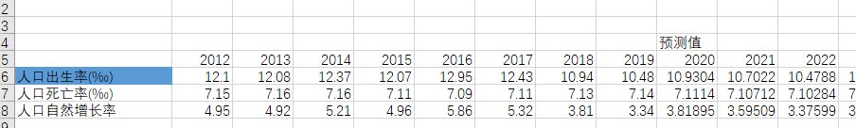

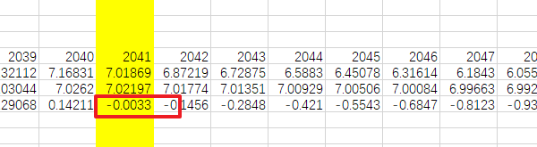



## 4.3模型结论

预计到2041年，会出现负增长。

# 5.问题3解答

经过前两问的求解，可知放开二胎政策难以从根本逆转老龄化趋势，同时在短期内可能对于出生性别比是一个恶化因素，所以不建议进一步放开计划生育政策。

而应该加强性别观念教育，贯彻男女平等思想，强化性别平等意识。同时完善养老配套关怀措施，加强制度保证。